令和２年８月１９日

　保護者各位

　　　　　　　　　　　　　　　　　　　　　　　田原市立東部中学校長

河　合　道　博

令和２年度　修学旅行説明会について（案内）

　残暑の候，皆様方におかれましては日々ご健勝のこととお喜び申し上げます。日頃は本校の教育活動にご理解，ご協力を賜り，誠にありがとうございます。

　さて，令和２年度修学旅行説明会を下記のように開催します。ご多用とは存じますが，ご参加くださいますようお願い申し上げます。

記

１　日　時　令和２年９月１５日（火）　１４：００～１５：００

（受付１３：３５～１３：５５）

２　場　所　東部中学校　体育館

３　内　容

（１）校長挨拶

（２）修学旅行説明

（３）質疑応答

４　その他

　・体育館内では，お子さんの左隣の席にお座りください。生徒はクラスごと名簿順に着席しています。（裏面参照）

　・野球グラウンドを駐車場として開放しています。（裏面参照）

　・マスク着用でお願いします。発熱，体調がすぐれない場合等については，参加を見合わせてください。

　・状況によっては，変更させていただくこともあります。

担当

第３学年　学年主任　（大室）

電話　０５３１－２２－０４０７

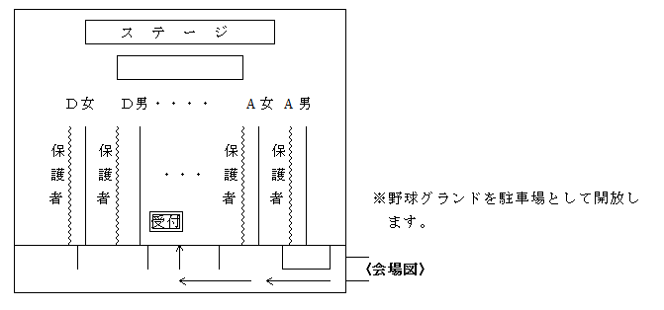

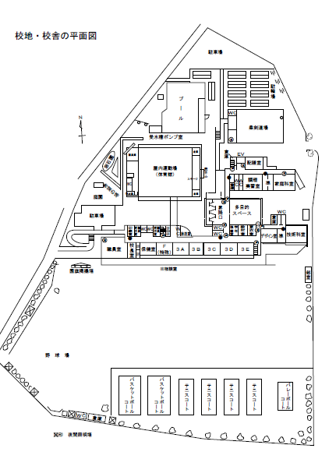

※一方通行でお願いします。